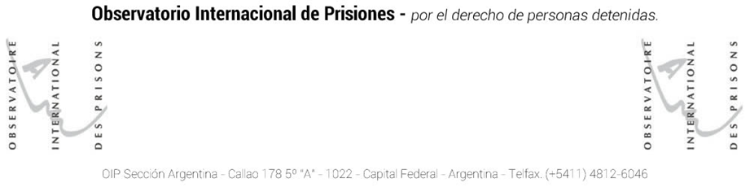

Bs. As., 5 de Enero de 2024

Estimado Dr. Mena,

De mi más alta estima;

Agradeciendo la entrevista amable y productiva, a fin de no abusar de su tiempo, no profundizamos temas que desde su cargo y responsabilidad puede ayudar mucho a un cambio sustancial en la administración de justicia provincial. En efecto, toca al Sr. Procurador de la Corte, Dr. Julio Conte-Grand representando al Ejecutivo, terminar con el “ninguneo” de las denuncias que se hacen por violencia de género y establecer que las fiscalías dispongan al menos tres sumariantes expresamente entrenados para atender las denuncias sin revictimizar a las víctimas y no dejar en manos de la policía la investigación de hechos que competen a los propios fiscales o al menos bajo sus instrucciones, el modo de abordar las averiguaciones. A) dado que: las pulseras anti pánico no resultaron, que las perimetrales se violan sistemáticamente, que estas personas con serios trastornos de la personalidad, no reconoce limites, frente a las alertas tempranas, la primera cuestión es que ambas partes en conflicto, concurran a peritaje forense, por lo que hay que reforzar el staff de profesionales de salud especializados en el tema, esperar dos meses para un peritaje implica darle ventaja al agresor a consumar sus impulsos destructivos. No sirve a la sociedad un feminicida preso y una víctima en el cementerio. Hoy los recursos científicos ayudan a resolver conflictos con eficacia y rapidez. Por otra parte las tobilleras con GPS DEBEN SER MONITOREADAS por el Juez de garantías y/o fiscalías y no por la policía. No es posible que la lentitud judicial lleve (como en mi caso) a que habiendo pedido medidas perimetrales el 11 de Diciembre a la Fiscalía Nº4 de Morón, al no obtener respuesta voy personalmente y ahí me entero que no habían revisado el correo, que igualmente debería volver a hacerlo en la Fiscalía en turno dado que: se manejan en forma electrónica y el correo de la denuncia debía hacerse en el correo general de denuncias, cuando ya hay una IPP abierta y solo estaba ampliando los motivos por el cual solicito las medidas cautelares. Se negaba el empleado de mostrador recibir la constancia del estrés post traumático crónico que me produce la situación que no tiene resolución por la decidia judicial. Finalmente aceptó recibirla y sellar la copia e igualmente hice la denuncia ante la Fiscalía Nº8 en turno, quién el viernes 29 giró la denuncia a la Fiscalía Nº4 tal y como debió ser desde un primer momento[1]. Hasta la fecha no tengo respuesta de una medida cautelar conde la salud y la integridad de las personas están en juego B) no existe más la figura de “violencia doméstica” pone en un mismo de responsabilidad al agresor/a y la víctima. Hay que resolver definitivamente que figuras como: amedrentamiento, acoso, amenazas, violencia vicaria, son figuras penales y no pueden tratarse en un juzgado de familia, es también preciso entender que ya hay ejemplos en otras provincias que: de comprobarse al responsabilidad penal de los hechos imputados el agresor/a puede ser sentenciado a vivir en otra provincia lejos de la víctima, sustituyendo cárcel por extrañamiento, con vigilancia de la administración de justicia.

C) No se necesitan fiscalías especializadas, que como queda dicho in supra, pueden ser sustituidas perfectamente por sumariantes bien entrenados. Se hace indispensable la separación del Ministerio Público Fiscal de la Defensa. Así nos encontramos que cuando un defensor oficial recibe una demanda de una víctima dentro del sistema de juzgado de Familia, este dice que primero va a consultar a SS. A ver si es pertinente la presentación. Queda claro que no se puede fungir de los dos lados del mostrador. D) hablamos de la necesidad de tener un Código de Procedimientos de Familia acorde con el Código civil y Comercial nuevo. Ello implicaría que se delimitara bien las funciones de los juzgados de familia que actualmente se ocupan también de las personas con padecimientos mentales, cuando son las mismas familias que no pueden sostener la enfermedad y todo decanta o en abandono de persona (en el mejor de los casos), negación de la enfermedad, entonces no se tratan las alertas tempranas y el 32% de la población carcelaria jamás habría ingresado al sistema si hubiera tenido ayuda antes y una vez dentro del sistema, terminan de destrozar biopsíquicamente al sujeto, que no tendrá ninguna oportunidad de reinsertarse socialmente. D) durante la pandemia el OIP hizo una prueba piloto que no pudo sostener en el tiempo por falta de recursos económicos, pero que mientras duró fue muy eficaz. Reclutamos más de treinta voluntarios estudiantes de psicología y derecho a fin de que usando tarjetas prepagas (para preservar la identidad y localización del voluntario) tuviera contacto con un recluso/a que quisiera hablar, con la regla de la mayor confidencialidad y discreción. A través del face de nuestra institución recibimos las demandas y nos superó de una manera increíble. Lo que nos llevó a reflexionar sobre que: no es que los reclusos no quieren tratamiento psicológico, no se puede confiar en quien nos tiene vigilando todo el tiempo, por otra parte los pocos profesionales hacen una entrevista y si el recluso quiere seguir, la próxima se la niegan. No queda claro si es por decisión del SPB o porque los profesionales no pueden atenderlos. E) La mayor demanda de los reclusos/a, además obviamente de estar recluido en un penal próximo a su familia, los cambios de regímenes y demás cuestiones que tal como coincidimos, no es posible en medio del desborde de sobre población y violencia intramuros, está la demanda sobre salud. En efecto, Sanidad no funciona, además de darles Ibuprofeno para cualquier cosa, tapando el cuadro de base que en muchos casos son graves, sacar a un encartado a un hospital extramuros puede llevar días y entre tanto el dolor y el sufrimiento se va agravando. La solución a este problema es que sea el Ministerio de Salud que se ocupe directamente del tema, el SPB, como toda sociedad totalitaria tiende a querer tener injerencia en todos los actos de las personas dentro del penal, incluyendo los profesionales que muchas veces no pueden acceder al padeciente. De acuerdo a la ley de Ejecución Penal, los padecientes crónicos mayores y minusválidos, pueden cumplir arresto domiciliario, con todos los resguardos de seguridad, pues hay una importante cantidad de reclusos/as que cumplen esos requisitos pero los jueces miran para otro lado. El Procurador debería solicitar a todos los juzgados la lista de personas enfermas crónicas y en esas condiciones para proceder a dar cumplimiento a la ley. Les guste a los fascistas o no. La muerte de muchas de estas personas se ha dado en prisión cuando el derecho humanitario dice que toda persona tiene derecho a morir en libertad. Además de morir esposados como el caso de: Carlos Rincón Herrera, esposado en terapia intensiva, foto que adjunto como muestra de lo antes dicho. Es titánica la tarea que le toca afrontar, pero la madre de todas las batallas es lograr que la administración de justicia cumpla con la ley y no recurra a chicanas para archivar expedientes, en una aberrante practica que hay justicia para pobres o vulnerabilizados por el sistema y otra para quienes pueden contratar Estudios jurídicos con fluidos contactos judiciales. Salvar la brecha para tener acceso a la justicia en equidad de condiciones, es tarea de l Procurador en nombre de quien gobierna la provincia y está resuelto a llevar adelante las garantías constitucionales y la voluntad del legislador que es la voluntad del pueblo en democracia. Esperamos poder trabajar juntos y en dos años revertir al menos en parte el descalabro, no es cuestión de presupuesto, es cuestión de voluntad. Política, aunque reconocemos que para muchas medidas efectivamente se necesita recursos económicos. Saludamos muy cordialmente



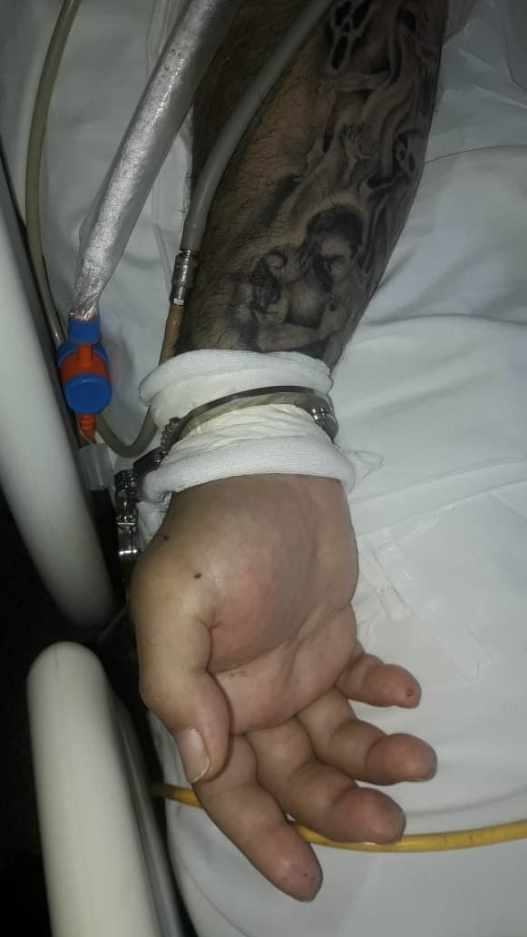 Carlos Rincón Herrera esposado en terapia intensiva donde falleció después de una semana de suplicar ayuda, murió de septicemia.

1. - Este hecho sumado al cierre extemporáneo de una de las causas alegando que se suspendía toda investigación por la pandemia y levantando las medidas cautelares sin ntoificarme, me llevan a demandar al estado por negación de justicia y daños.